LAPP Neuheiten auf der Hannover Messe 2019

Leistungsfähige Switches für PROFINET

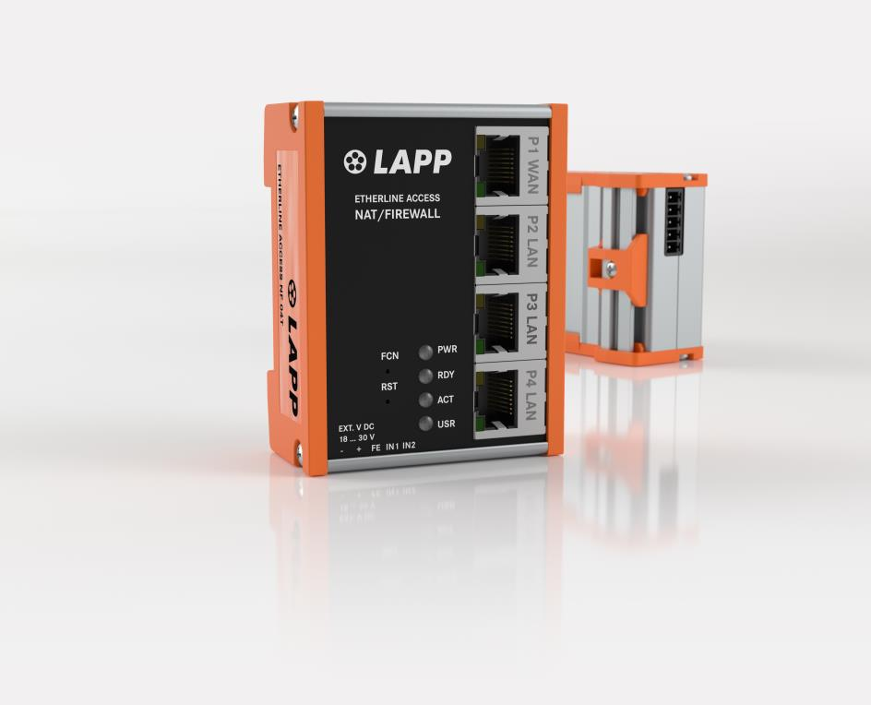
Bild 1: Auf der Hannover Messe 2019 stellt LAPP neue Modelle der ETHERLINE® ACCESS Serie vor, diesmal auch für PROFINET Netzwerke.

Stuttgart, 20. März 2019

LAPP – das sind nicht nur Leitungen und Stecker. Der Weltmarktführer für integrierte Lösungen der Kabel- und Verbindungstechnologie bietet seit einiger Zeit auch aktive Komponenten wie Switches für die industrielle Datenkommunikation an. Auf der Hannover Messe 2019 stellt LAPP in Halle 11, Stand C03 weitere Modelle der ETHERLINE® ACCESS Serie vor, diesmal auch für PROFINET Netzwerke.

Die neuen Switches haben 4, 8 oder 16 Ports, erkennbar an den Namenskürzeln PNF04T, PNF08T und PNF16T. Sie erfüllen PROFINET Conformance Class B. Der Switch kann so unterscheiden, ob es sich bei dem Telegramm um eine Anfrage aus dem Web, eine FTP-Dateiübertragung, einen Medienstream oder ein PROFINET -Telegramm handelt. Ist die Übertragungslast hoch, kann der Switch die wichtigen PROFINET Telegramme priorisieren und verhindern, dass es zu Telegrammverzögerungen kommt. Die Anwender erhalten damit eine sehr kompakte und vor allem robuste Lösung für vielfältige industrielle Einsatzzwecke.

Die Switche für PROFINET reihen sich ein in die ETHERLINE ACCESS Familie von LAPP, in der es bereits Switche für industrielles Ethernet gibt, sowohl managed als auch unmanaged. Sie überzeugen durch ihre kurze Rekonfigurationszeit, das ist die Zeitspanne, bis nach einer Unterbrechung die Kommunikation wiederhergestellt ist. Die Switches sind komplett ausgestattet mit den modernsten Diagnose- und Redundanzverfahren.

Erste Single Pair Ethernet-Leitung
Bisher galt bei Datenleitungen in Fabriken: Schneller ist besser. Doch um einzelne Sensoren in der Feldebene in der Fabrik zu verbinden, sind Cat.6- oder gar Cat.7-Leitungen überdimensioniert. Single-Pair-Ethernet-Leitungen sind hier die bessere Alternative. Statt vier Aderpaaren haben sie nur eines, das spart folglich beim Anschließen des Aderpaars 75 Prozent Zeit. Außerdem sind diese Leitungen kostengünstig und dünn, so eignen sie sich auch für beengte Platzverhältnisse. LAPP stellt auf der Hannover Messe unter dem Namen ETHERLINE T1 FLEX erste Single-Pair-Ethernet-Leitungen vor. Der nächste Schritt zur breiten industriellen Nutzung von Single Pair Ethernet ist die Entwicklung passender Steckverbinder. An einem einheitlichen Steckerstandard arbeitet LAPP derzeit gemeinsam mit anderen Herstellern und Normungsgremien.

LAPP zeigt seine Switches der ETHERLINE ACCESS Produktfamilie auf der Hannover Messe 2019 in Halle 11, Stand C03.

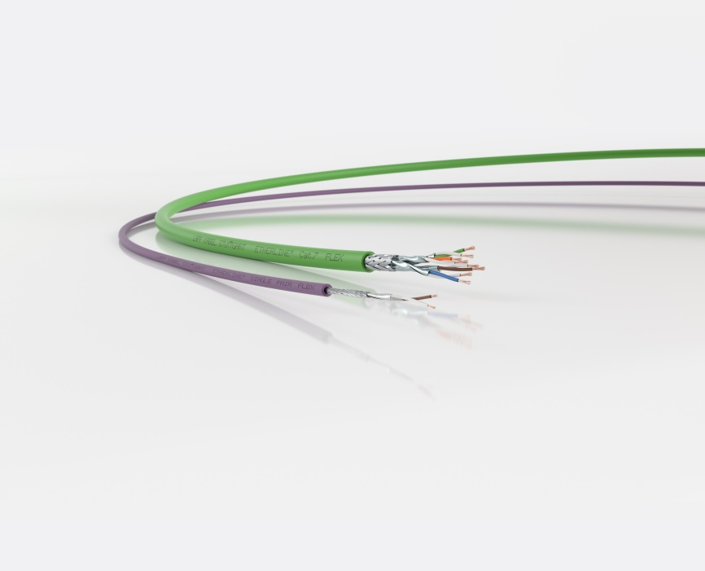
Bild 2: Single Pair Ethernet Leitungen sind schnell anzuschließen und bieten ausreichende Datenraten für einzelne Sensoren in der Feldebene.

Bild 1 in druckfähiger Qualität finden Sie hier
Bild 2 in druckfähiger Qualität finden Sie hier

Pressekontakt

LAPP Austria GmbH
Bremenstraße 8
A – 4030 Linz

Melanie Dörner
Tel. +43 (0) 732 781272 201
melanie.doerner@lappaustria.at
www.lappaustria.at

Über LAPP:
LAPP mit Sitz in Stuttgart ist einer der führenden Anbieter von integrierten Lösungen und Markenprodukten im Bereich der Kabel- und Verbindungstechnologie. Zum Portfolio des Unternehmens gehören Kabel und hochflexible Leitungen, Industriesteckverbinder und Verschraubungstechnik, kundenindividuelle Konfektionslösungen, Automatisierungstechnik und Robotiklösungen für die intelligente Fabrik von morgen und technisches Zubehör. LAPPs Kernmarkt ist der Maschinen- und Anlagenbau. Weitere wichtige Absatzmärkte sind die Lebensmittelindustrie, der Energiesektor und Mobilität.
Das Unternehmen wurde 1959 gegründet und befindet sich bis heute vollständig in Familienbesitz. Im Geschäftsjahr 2017/18 erwirtschaftete es einen konsolidierten Umsatz von 1.153 Mio. Euro. Lapp beschäftigt weltweit rund 4.245 Mitarbeiter, verfügt über 18 Fertigungsstandorte sowie 44 eigene Vertriebsgesellschaften und kooperiert mit rund 100 Auslandsvertretungen.

